4. งานจราจร
เมื่อวันที่ 16 ก.พ.2567 เวลา 07.00 น. ชุดปฏิบัติการจราจรได้มีการรักษาความปลอดภัยและอำนวยความสะดวกด้านการจราจรได้รับเชิญจากโรงเรียนอนุบาลสังขละบุรี ให้เป็นวิทยากร “อบรมให้ความรู้เกี่ยวกับการจราจร”ให้กับเด็กนักเรียนโรงเรียนอนุบาลสังขละบุรี
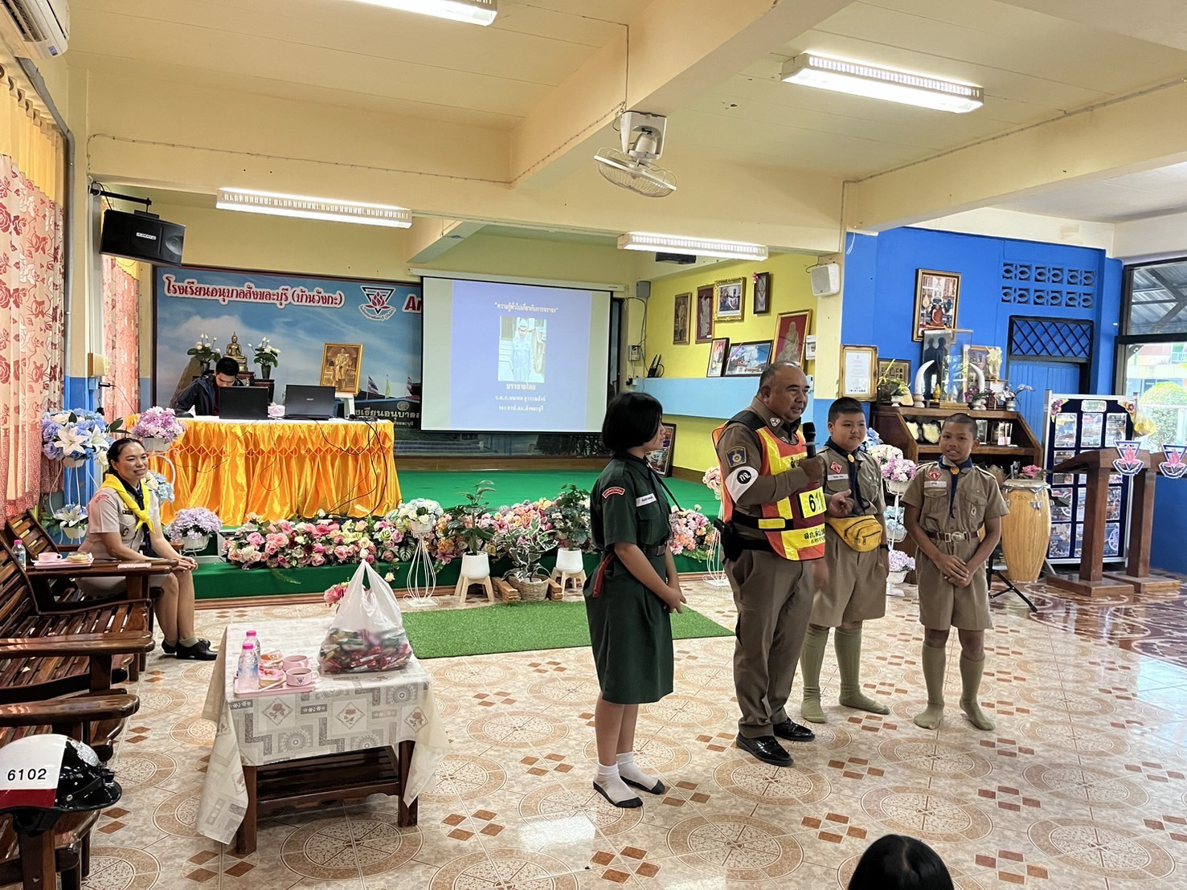

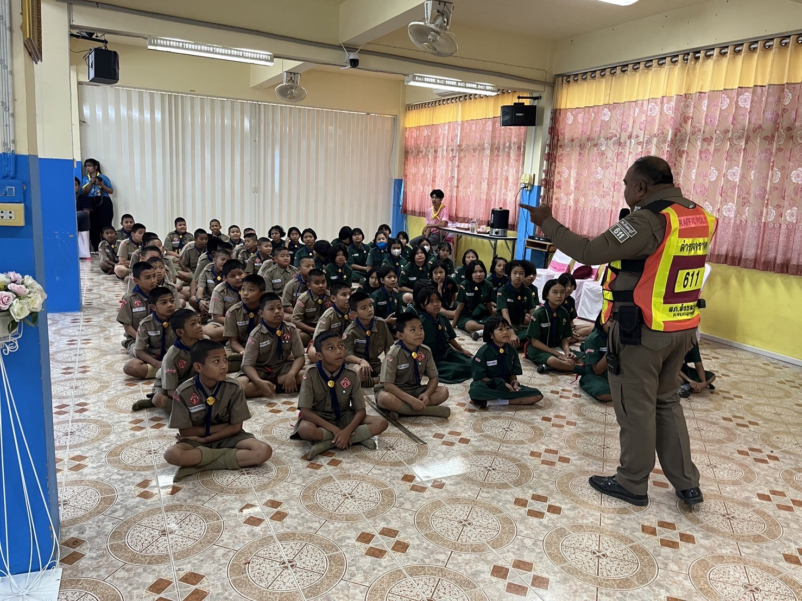

ช่วงวันที่ 1 ก.พ.2567 ถึง 29 ก.พ.2567 เจ้าหน้าที่ตำรวจจราจรได้มีการอำนวยความสะดวกด้านการจราจร และดูแลความปลอดภัยของประชาชน หน้าสถานศึกษาและจุดบริการต่าง ๆ จำนวน 246 ครั้ง
ช่วงวันที่ 1 ก.พ.2567 ถึง 29 ก.พ.2567 เจ้าหน้าที่ตำรวจจราจรได้มีการอำนวยความสะดวกด้านการจราจร และดูแลความปลอดภัยของประชาชนที่ข้ามถนนบริเวณหน้าโรงเรียนอนุบาลสังขละบุรี ในช่วงเวลาเร่งด่วน และมีปริมาณรถหนาแน่น จำนวน 32 ครั้ง
ผลการจับกุม/ว่ากล่าวตักเตือนคดีจราจร ช่วงวันที่ 1 ก.พ.2567 ถึง 29 ก.พ.2567 เมาขับ จำนวน 7 ราย ไม่คาดเข็มขัดนิรภัย จำนวน 1 ราย ย้อนศร จำนวน 36 ราย ไม่สวมหมวกนิรภัย จำนวน 56 ราย แซงในที่คับขัน จำนวน 4 ราย ไม่พกพาใบอนุญาตขับขี่ จำนวน 49 ราย ใช้โทรศัพท์ขณะขับรถ จำนวน 7 ราย ใช้รถมอเตอร์ไซค์ที่ไม่ปลอดภัย จำนวน 16 ราย และขับรถเร็วกว่ากฎหมายกำหนด จำนวน 1 ราย

